**  



**4ème Journée Marketing et Développement Durable (JMDD)**

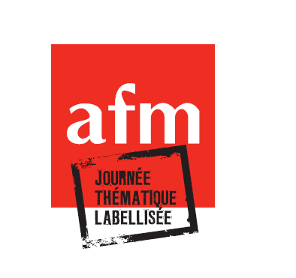

**Vendredi 3 février 2023**

**Bulletin d’inscription**

A adresser à Valérie Guillard et Sihem Dekhili

([valerie.guillard@dauphine.psl.eu](mailto:valerie.guillard@dauphine.psl.eu) / [sihem.dekhili@essca.fr](mailto:sihem.dekhili@essca.fr) )

Nom : ………………………………………….. Prénom : ………………………………………………………

Fonction: …………………………………………………………………………………………………………….

Institution: ………………………………………………………………………………………………………….

Adresse: ……………………………………………………………………………………………………………..

Code postal : ………………………….... Ville : ………………………………………………………………

Tél: ……………………………………………. E-mail: …………………………………………………………..

La participation à cette journée est de (merci de cocher le montant correspondant) :

* 75 euros pour les auditeurs et participants présentant une communication
* 60 euros pour les membres AFM et les doctorants (avec une pièce justificative)

Cette participation comprend la participation aux sessions et à la table ronde, les pauses café, le déjeuner ainsi que les différents actes de la journée.

Paiement par PayBox au lien suivant :

[Paiement paybox | Université Paris Dauphine-PSL](https://paiement.dauphine.psl.eu/recette/colloque_dev_dur/)

Pour toutes informations financières, merci de contacter :

Mme Mame-Penda DEME

Mail : [mame-penda.deme@dauphine.psl.eu](mailto:mame-penda.deme@dauphine.psl.eu)

Avec en copie : [agence.comptable@dauphine.psl.eu](mailto:agence.comptable@dauphine.psl.eu)

Informations pratiques :

* Lieu de la journée : Université Paris Dauphine
* Plan d’accès :

*Pour télécharger le plan d'accès*

https://www.google.com/maps/place/Paris+Dauphine+University/@48.8701419,2.2736197,15z/data=!4m5!3m4!1s0x0:0x3393b4fa95ac9e83!8m2!3d48.8701419!4d2.2736197

**Se rendre dans les locaux de l’Université Paris-Dauphine**

*Transport en commun*

*Terminus de la ligne 2 (porte Dauphine) ; RER C (Avenue Foch)*

* Lien vers les hôtels :

Canopy Paris Trocadero

<https://www.hilton.com/en/hotels/parpypy-canopy-paris-trocadero/?campaignid=12758483197&adgroupid=129542765748&targetid=kwd-946464337656&gclid=Cj0KCQiA1ZGcBhCoARIsAGQ0kkquURi_NL6RcKn8JMat_V9xnVlsRyPQQjRzlEHcoAIVo9o8u4J4MeoaAi2AEALw_wcB&gclsrc=aw.ds>

Sofitel Paris Baltimore Tour Eiffel and Canopy

<https://sofitelparisbaltimoretoureiffelhotel.reservationstays.com/requests/4y17kZKcyziI-cydzf1_DQ/hotels/7jd7Krld?expand_params=true>